海淀区第十五届教育科研论文申报工作说明

论文申报须知
编号 | 项目 | 内容 | 备注
1 | 申报时间 | 2018年6月11日8:00-7月5日16:00 | 逾期系统关闭无法上传
2 | 参评范围 | 教育研究论文（含研究报告、教学案例） | 不含教学设计等；曾参评并获奖论文不在评审范围；
3 | 参评数量 | 每人仅限提交1篇论文（包括以第一作者署名的合作论文） | 如发现多篇论文为共同作者，且轮流为第一作者的，一律退回
 | 署名要求 | 教师个人、多人合作；  集体所著； | 多人合著论文的合作人数不得超过5人
4 | 语言文字 | 论文须为汉语书写 | 其他语言材料可以附件形式出现
5 | 篇幅限制 | 5000字以内 | 研究报告须在7000字以内
6 | 格式要求 | 见附件1
7 | 特别提示 | 论文在线编辑提交界面处只粘贴论文正文，不粘贴题目、关键词、摘要、作者等基础信息 | 见附件2
8 | 学术道德 | 本届论文评选将开启“论文查重”工作，请各位教师遵守学术道德，严禁抄袭、剽窃等学术不端行为

论文初审须知
- 审批时间：2018年6月11日8:00-7月6日16:00（逾期系统关闭无法审批）。
- 审核项目：
- 体裁。除论文（案例可视为论文的一类）、研究报告外的其他形式研究成果一律退回。
- 作者。凡多篇文章为共同作者，并轮流担任第一作者的论文，一律退回。
- 字数。论文限制在5000字以内，研究报告限制在7000在以内，不合要求者退回修改。
- 格式。格式要求参见附件1 。
- 获奖情况。曾获奖论文一律退回。

三、论文申报系统使用指南

（一）用户单位变更操作流程
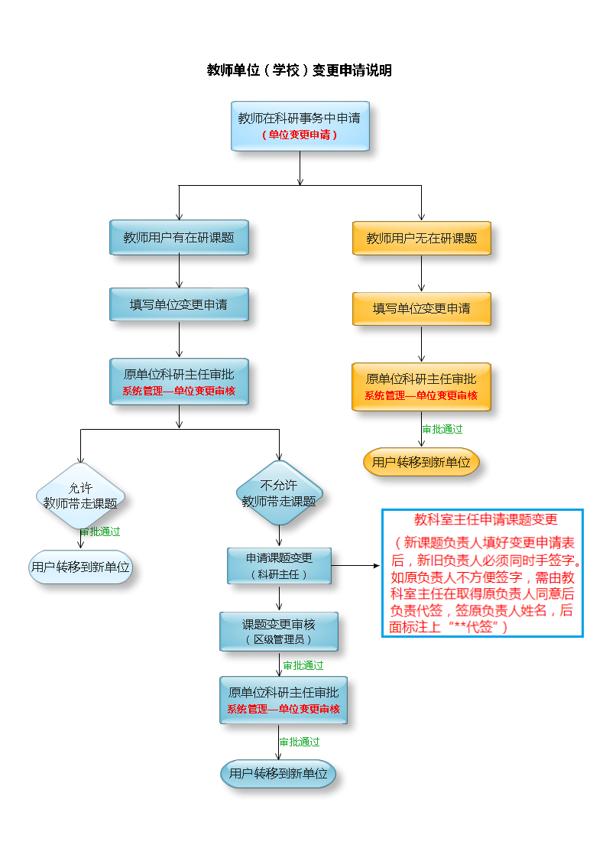

（二）确认用户名、浏览器及系统版本
申报人登录后，需在个人中心页面右上角核实用户信息是否正确，如果单位或姓名显示有误说明登录时使用的用户名有误，需联系本校教科室主任询问；密码忘记或者修改后遗忘的联系本校教科室主任重置。
建议使用IE8及以上版本浏览器、谷歌浏览器、360安全浏览器（下载地址http://www.360.com/）进行相关操作。系统要求WIN7或以上版本。若使用低版本浏览器或系统，可能造成页面显示不正常或信息显示不全等问题。

（三）登陆北京市海淀区教育科研管理平台
打开浏览器，在地址栏输入北京市海淀区教育科研平台网址：http://kt.hdky.org/ 进入北京市海淀区教育科研管理平台网站，通过登陆入口登陆网站。

第一步：教师提交论文
在提交论文前先在首页下方“系统插件下载”处下载插件并关闭所有浏览器（IE，360等）安装，安装成功后再提交论文。
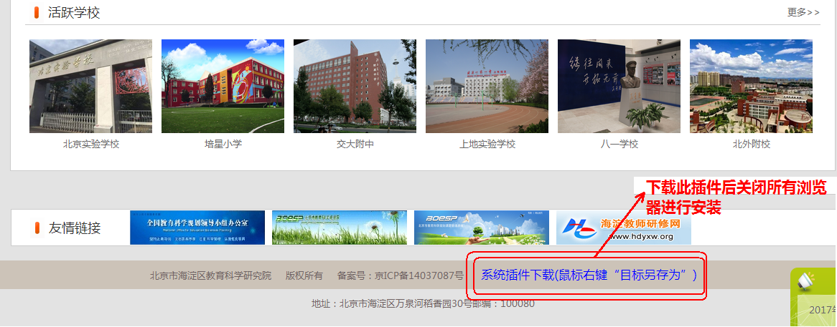
插件安装成功后，再次打开浏览器，点击首页右下方漂浮窗开始提交论文。如下图：

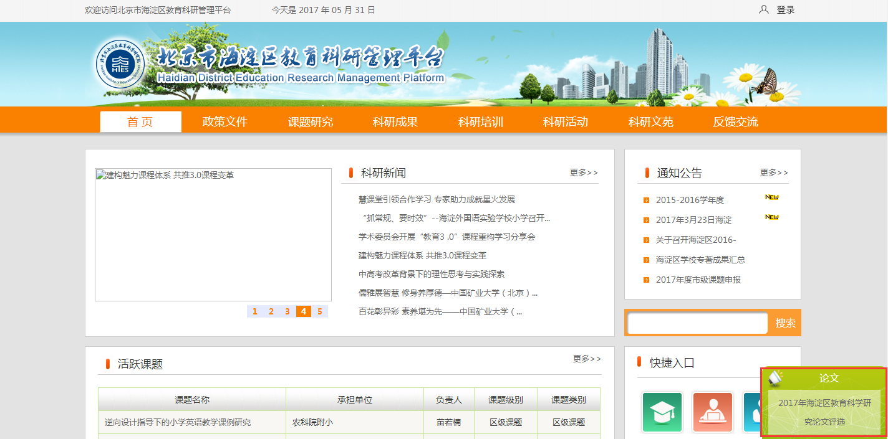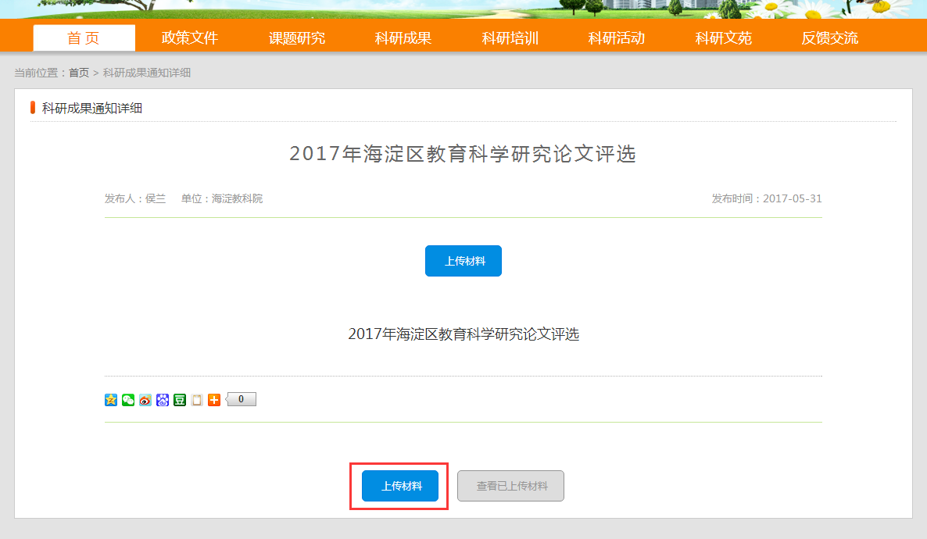

下图为提交论文界面：
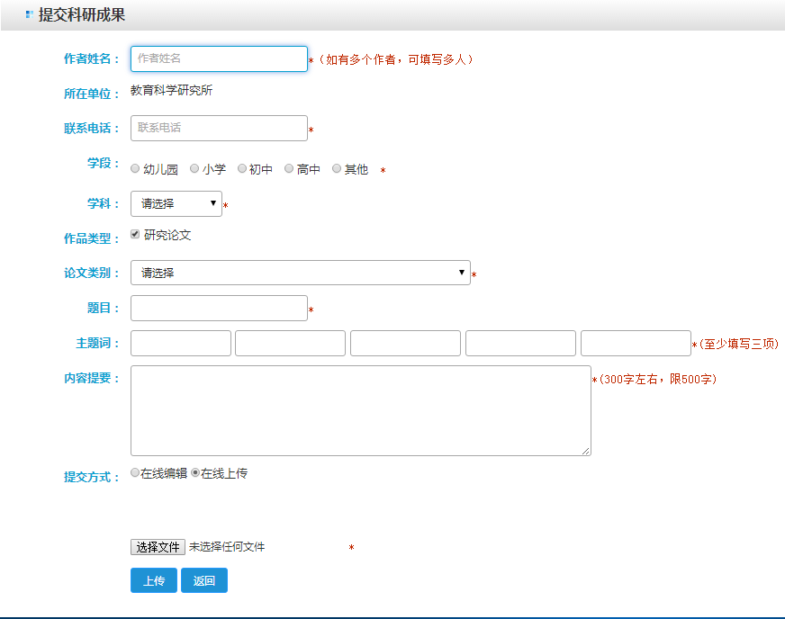

第二步：论文审核
教师提交论文后，由校级管理员审核（初审），通过后的作品由区级管理员审核（终审），共二级审核制度。
未通过
未通过

附件1：
论文格式要求
  - 题目：宋体，三号字；
  - 正文：宋体，小四号字；
  - 行距：22磅；
  - 文内小标题：列三到四级标题为宜，标题序号按“一、（一）、1、（1）”编排，序号可以跨级向下，但不能逆序排列。
  - 注释：不要列入文末的参考文献，注释要以尾注形式放在页下，用①②……标识序号，注释中提到的论著保持通常格式。例如：
①朱敏,高志敏. 终身教育、终身学习与学习型社会的全球发展回溯与未来思考[J]. 开放教育研究,2014,20(01):50-66.
6.参考文献：列于论文的末尾，参考文献应另起一页，标注方式按《GB7714-87文后参考文献著录规则》进行。例如：
[1]杨现民,李冀红. 创客教育的价值潜能及其争议[J]. 现代远程教育研究,2015(02):23-34.
[2]Marlene Rozek,Claus Dieter Stobäus. Contributions of Gadamer to the Teachers Education in the Perspective of Full/Inclusive Education[J]. Creative Education,2016,07(14).

附录2：
论文在线编提交界面处只粘贴论文正文，不粘贴题目、关键词、摘要、作者等基础信息。
